Les 1

1. uitleg
2. video
3. technische retorische middelen: pathos, ethos, logos
4. niet-technische retorische middelen
5. overtuigen/bewegen
6. subjectieve uitspraak (mening) / objectieve uitspraak (feit)
7. cognitievedissonantiereductie
8. redeneerfouten/drogredenen

I. Ethos, pathos of logos?
a) Zeker, er zijn getuigenissen van mensen met een bijnadoodervaring, maar je kunt je afvragen hoe betrouwbaar die zijn. Nog nooit heeft zo iemand iets verteld wat hij alleen kon weten als hij echt dood was geweest. Mogelijk was het een hallucinatie, we weten dat zuurstofgebrek hallucinaties oproept. En we weten ook dat bewustzijn na de dood technisch onmogelijk is. Voor bewustzijn zijn zenuwsignalen nodig. Die zijn er na de dood niet meer. Een dag na het overlijden zijn de hersenen veranderd in een natte pap, totaal ongeschikt om subtiele signalen doorheen te sturen.
b) Meneer, hoe kunt u zoiets beweren? Hoe kunt u beweren dat Groningen en Friesland moeten fuseren? Wij zijn een oud volk, ouder dan de Hollanders of de Groningers. We hebben het al moeilijk genoeg. Wat denkt u dat er van ons wordt als we met die Groningers samen moeten doen? Bent u nu een Fries, meneer? U moet zich schamen!
c) "Knoeps" is geen Nederlands woord. Echt niet. Dan had ik het wel geweten.

II. Wat is de simpelste manier om iemand van het volgende te overtuigen?
a) De muren van dit lokaal zijn hard.
b) De aarde is plat.
c) De zon draait rond de aarde.
d) Hij of zij moet stil zijn.
e) Hij of zij is kleiner dan 2,30 meter.

III. Feit of mening? Overtuigen of bewegen? Gebruik ethos, pathos en logos.
a) Nederland is een leuker land dan Duitsland.
b) Het woord "pater" komt uit het Latijn.
c) Mijn buurman/vrouw moet mijn tas voor me dragen.

IV. Wat gebeurt er in het hoofd van deze discussiedeelnemers?
a) "Ja, oké, veel suiker eten is ongezond, maar ik eet ook elke dag fruit en bovendien: jij rookt, dus waar bemoei je je mee?"
b) "Eigenlijk ben ik tegen alle bioindustrie en ik ben blij dat dieren nu verdoofd moeten worden voor ze geslacht worden. Wat? Rituele slacht? Nee, daar ga ik het niet over hebben, dat is discriminatie."
c) "Ik had gezegd dat ik er om drie uur zou zijn, ja. Moet je nou echt zo zeuren over een kwartiertje? Jij bent zeker zo perfect!"
1. Welke drie technieken bestaan er in de klassieke retorica om iemand te overtuigen?
2. Welke twee technieken lijken in het onderstaande satirische artikeltje van De Speld onverenigbaar?
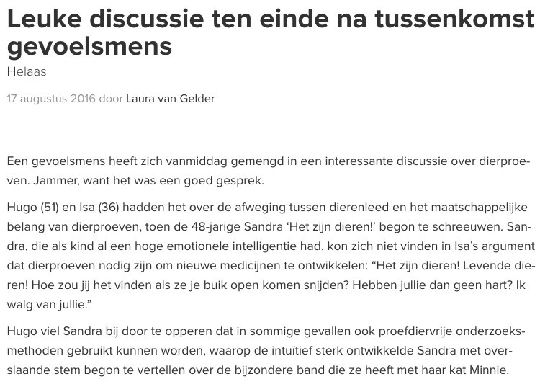
3. Stel, je wilt een studiegenoot ervan overtuigen dat hij of zij een abonnement moet nemen op het tijdschrift Onze Taal. Schrijf drie heel korte overtuigende tekstjes, waarin je achtereenvolgens elk van de genoemde drie technieken gebruikt.
4. Welke van de drie technieken zou in dit geval voor jou het overtuigendst zijn? Probeer uit te leggen hoe dat komt.
5. In veel argumenterende teksten kom je zogenaamde drogredenen tegen. Wat zijn dat?
6. Hoe komt het volgens jou dat drogredenen effectief kunnen zijn bij het overtuigen?
7. Je kunt betogende (argumenterende) teksten in drie groepen verdelen:
a. teksten die je van de waarheid van iets willen overtuigen;
b. teksten die je tot een mening willen verleiden;
c. teksten die je tot een bepaalde actie willen bewegen.
Noem van elke groep een voorbeeld.
Argumenteren, huiswerk bij les 1

Leesstof:
* hoofdstuk 1 uit Rijnboutt & Heerink.

Dossieropdracht:
Bekijk de discussie tussen Helen de Hoop en Ronald Plasterk nog eens. Beantwoord dan de volgende vragen in goed lopende Nederlandse volzinnen.
1) Helen de Hoop en Ronald Plasterk zitten rond de tafel vanwege hun vermeende deskundigheid over taal/spelling. Wat was hun functie ten tijde van de opname? Als je het niet weet, gebruik dan je googelvaardigheden om erachter te komen.
2) Wie willen Plasterk en De Hoop overtuigen, denk je? (Hint: niet elkaar.)
3) De discussie gaat grotendeels over de vraag of de overheid het gebruik van "hun" als onderwerp kan verbieden. Wat is het standpunt van De Hoop? En dat van Plasterk?
4) De Hoop is tussen 0:33 en 1:31 aan het woord. Van welk retorisch middel (ethos, pathos, logos) maakt ze tijdens deze minuut hoofdzakelijk gebruik? Licht je antwoord toe.
5) Hoe luidt de krantenkop die Plasterk boven zijn artikel heeft gezet? Van welk retorisch middel (ethos, pathos, logos) maakt hij hier gebruik? Licht je antwoord toe.
6) Plasterk is tussen 1:42 en 2:39 aan het woord. Welk retorisch middel gebruikt hij in die periode het meest? Licht je antwoord toe.
7) Tussen 3:02 en 3:04 zegt Plasterk twee keer hetzelfde zinnetje. Van welk retorisch middel maakt hij daarmee gebruik? Licht je antwoord toe.
8) Tussen 3:53 en 4:24 heeft De Hoop het over China. Waarom haalt ze dat land aan? En van welk van de drie retorische middelen (ethos, pathos, logos) maakt ze gebruik? Licht je antwoord toe.
9) Rond 4:38 zegt Plasterk op lachende toon iets tegen de duidelijk getergde De Hoop. Wat zegt hij? Leg uit hoe zijn uitspraak de discussie beïnvloedt.
10) Tussen 4:56 en 5:22 doet De Hoop een aantal opvallende dingen met haar lichaam. Wat voor dingen? Gebruikt ze daarbij ethos, pathos of logos? Licht je antwoord toe.
11) Wie van de twee deelnemers vind je het overtuigendst en waarom?
Bedenk en beschrijf een speelse werkvorm om leerlingen het verschil te laten ontdekken tussen:
12) meningen en feitelijke uitspraken
13) overtuigen en bewegen
De volgende uitspraken zijn feitelijk. Let dat uit en vertel erbij hoe het waarschijnlijk komt dat sommige mensen ze als meningen interpreteren.
14) De aarde is kubusvormig.
15) Het klimaat verandert door toedoen van mensen.
16) Alle levende wezens zijn door evolutie uit eencelligen ontstaan.
De volgende uitspraken zijn meningen. Leg dat uit en vertel erbij hoe het waarschijnlijk komt dat sommige mensen ze als feitelijke uitspraken interpreteren.
17) Ieder mens heeft waarde.
18) Het is goed om vriendelijk te zijn tegen anderen.

